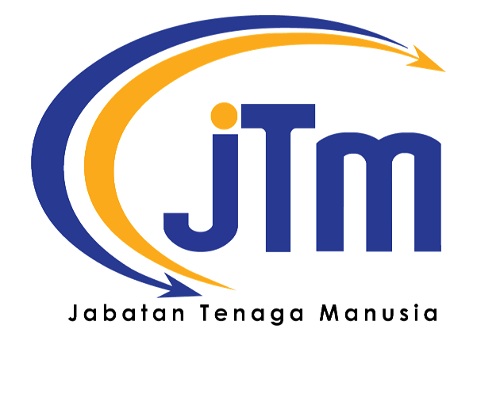

**PEPERIKSAAN AKHIR SESI 1/2023**

SUBJEK TERAS AMALI

(SPC-JTM)

TEKNOLOGI PERISIAN (PEMBANGUNAN APLIKASI WEB)

(F04-KERTAS 4)

F04-34-25 INTRODUCTION TO TECHNICAL DOCUMENTATION

NAMA : ALLYSSA BINTI ABDULLAH

NDP : 23221157

NAMA PENGAJAR : PN NOR DAHIYAH BINTI GHAZALI

Isi kandungan

TUJUAN PROJEK ……………………………………………………… 2

KELEBIHAN PROJEK …………………………………………………. 2

Tujuan Projek

Tujuan projek dibangunkan adalah untuk pelajar memasukkan maklumat tentang bilik dan maklumat diri secara atas talian.

Kelebihan Projek

* Memudahkan pelajar untuk mengisi secara atas talian.
* Menjimatkan masa dan tenaga.
* Menjimatkan penggunaan kertas.
* Boleh mengakses data bila bila masa dan dimana sahaja.